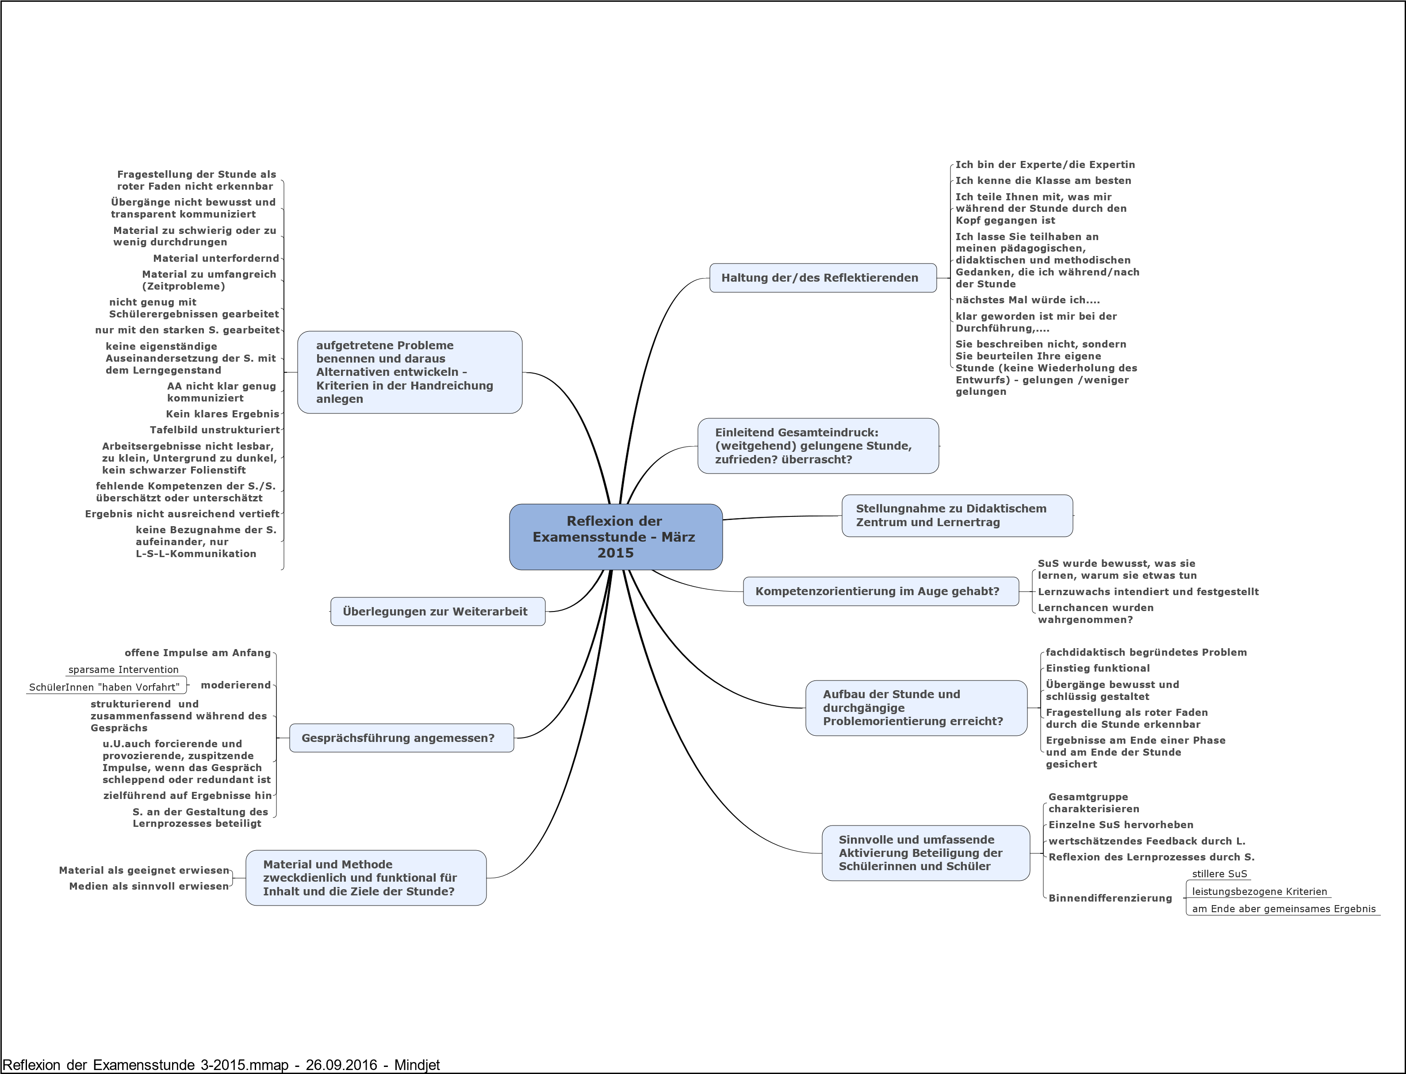

Sts Gym FFM – W. Kallenbach 1-2017

Reflexion Unterrichtspraxis, Hinweise zur Strukturierung